Домашнее задание по теме «Домашние животные»  Игра «Ответь на вопросы»  - Назови домашних животных.  - Почему их так называют? (живут рядом с человеком, человек за ними ухаживает, приносят пользу).  - Какую пользу приносит каждое домашнее животное?  - Назови части тела домашних животных.  - Чем покрыто тело у животных?  - У какого животного есть грива и копыта? (У лошади - грива и копыта)  - У кого рога и копыта? (У коровы рога и копыта)  2. Игра «Кто как голос подает?»  Корова – мычит,  собака – лает,  кошка – мяукает,  лошадь – ржет,  свинья – хрюкает  - Игра «Назови семью животных»  папа мама детеныш  кот кошка котенок  пес собака щенок  баран овца ягненок  конь лошадь жеребенок  козел коза козленок |  | 3. «Помоги мамам найти своих детенышей»  Соедини их стрелочками. Комментируй свои действия так: «Вот кошка, а это ее котенок. Вот собака, а это ее щенок»  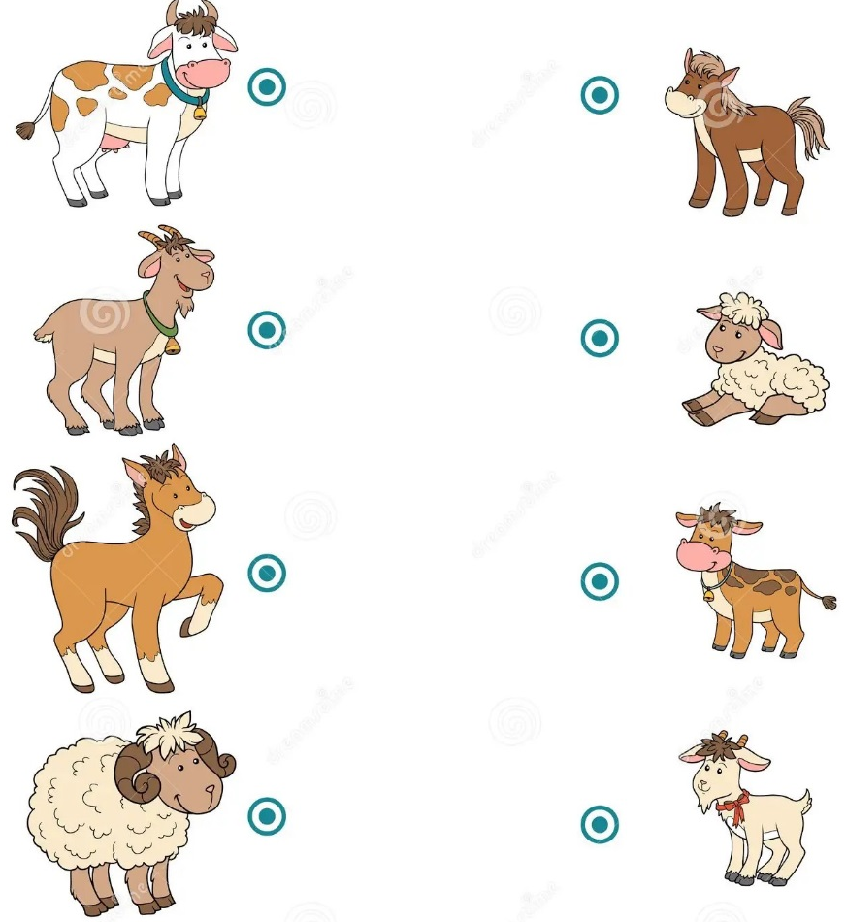  4. Отгадай загадку. (ответ нарисовать)  Гладишь - ласкается,  дразнишь - кусается,  На цепи сидит –  дом сторожит.

